Vamos a hacer una copia completa de todos los archivos del directorio dirpersonal utilizado en el ejemplo anterior.
1) Situate en el directorio practicacopias

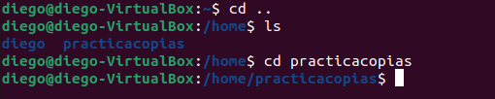
2) Empaqueta en un archivo llamado dirpersonal.tar el contenido del directorio dirpersonal, con vistas a hacer futuras copias incrementales.

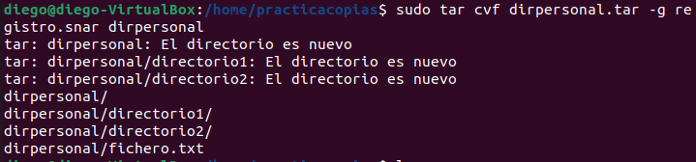
3) Añade un nuevo archivo en ~practicacopias/dirpersonal/directorio1/nuevo.txt

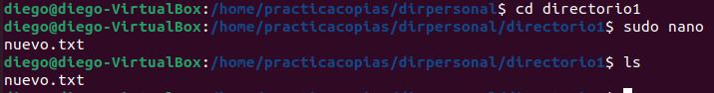
4) Crea una copia incremental de dirpersonal

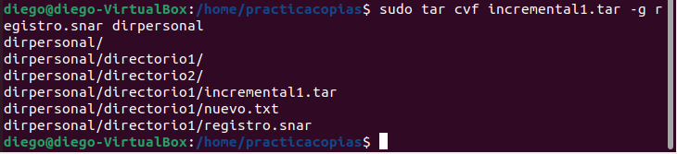
5) Crea un directorio ‘restaurado’ dentro de practicacopias

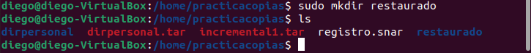

6) En restaurado desempaqueta la primera copia, comprueba que no está ‘nuevo.txt’

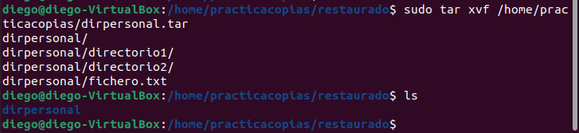
7) Recupera la copia incremental en restaurado y comprueba que nuevo.txt ha aparecido.

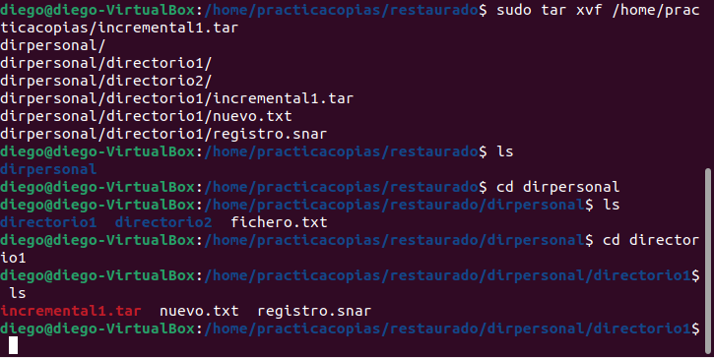
8) En Windows 10 crea en Documentos las carpetas carpeta1 y carpeta2. En carpeta1 crea la carpeta3 y carpeta4. Crea una copia de seguridad de la carpeta Documentos excluyendo a la carpeta3.

